湖南文理学院
第十二届“文理十佳学子”评选活动投票通知
为全面落实“立德树人”根本任务，全力培养德智体美劳全面发展的社会主义建设者和接班人，积极引导学生爱国、励志、求真、力行，进一步做好先进典型选树和宣介工作，发挥身边榜样示范引领作用，学校决定开展第十二届“文理十佳学子”评选活动。
经过报名自荐、学院推荐、校级初评、全校公示，已评选出首莹清等30位候选人，现面向全体师生进行投票，投票在易班网上进行，欢迎大家积极参与，相关规则说明如下：
1、投票时间：5月11日至月17日；
2、投票为实名制，每人每项必须投一票，也仅限投一票（多选无效，若多选，以最后一次的投票为有效票）；
3、严禁各学院指定师生为特定候选人投票或冒用他人身份进行投票，如有违纪行为，一经查实，作弊单位的选票一律规为无效票；
4、点击候选人照片可以查看优秀事迹材料；
5、网上投票在本次评选活动中总占比60%，老师代表权重30%、学生代表权重30%；
6、投票结果将于投票结束后三天后公布；
7、未注册的师生，请先按《易班网注册方法指南》注册登录，再进行投票。
湖南文理学院学生工作部（处）
2020年5月10日
附件：
易班网注册方法指南
1、注册网址
http://www.yiban.cn/user/reg/index?type=baseinfo

2、输入手机号码、图形验证码，点击获取手机验证码，设置登录密码。
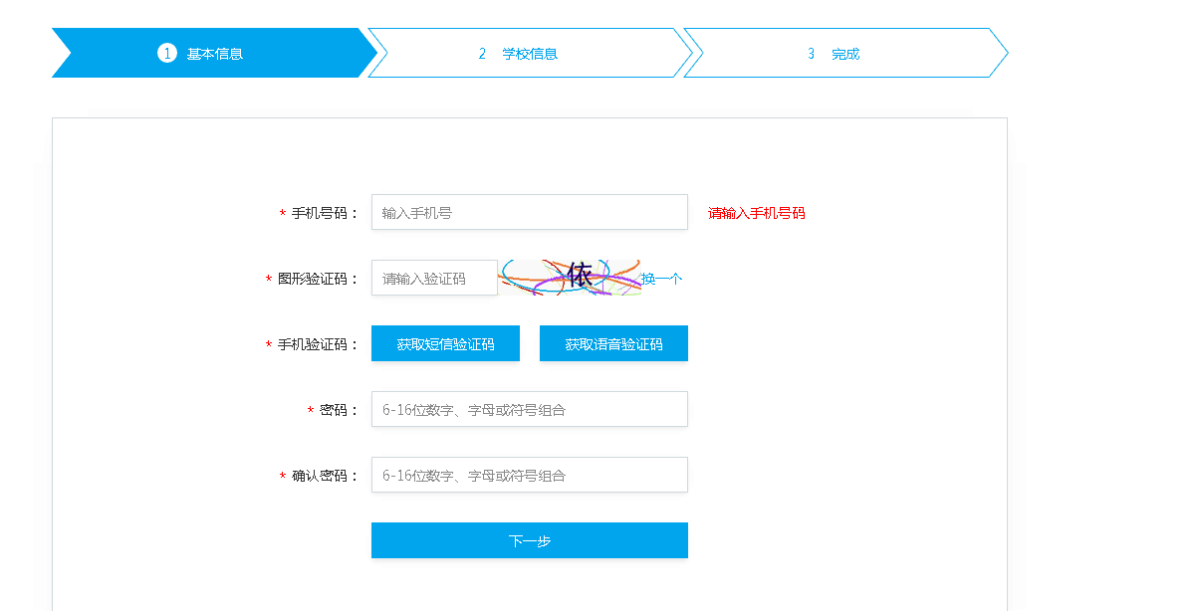
3、点击“马上去认证”。
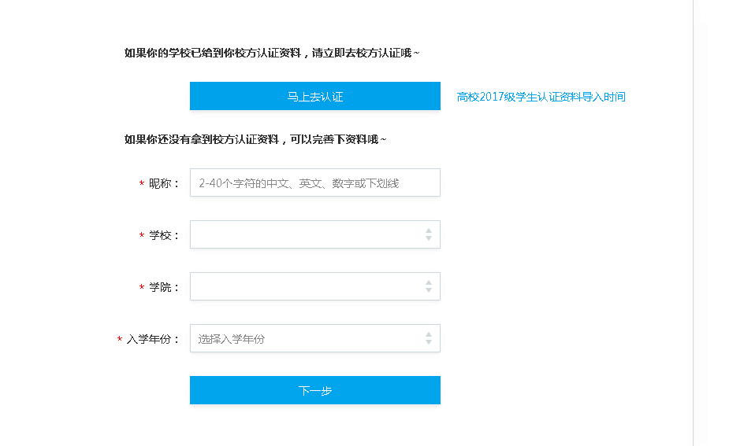
4、录入“真实姓名”、“学校”、“工号或学号”，点击立即认证。
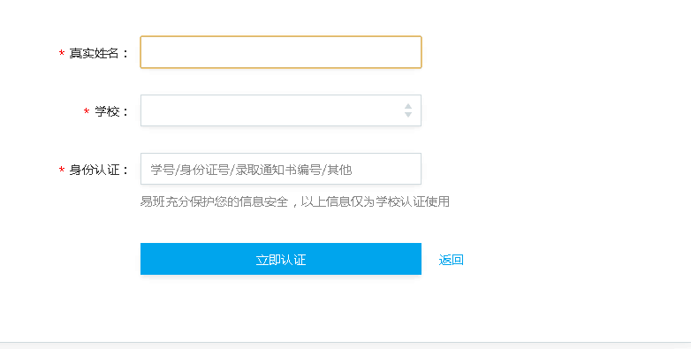
5、点击自己所在学院或单位，进入机构群界面。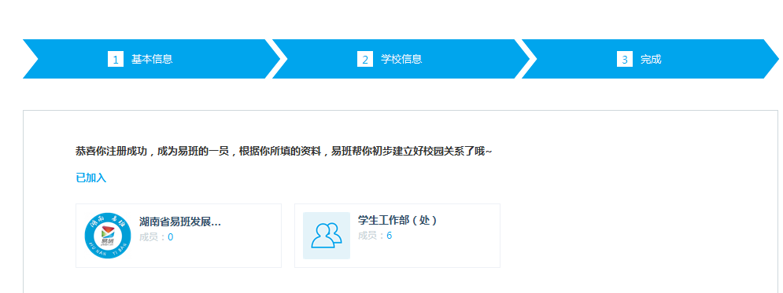
6、注册完成。

